支付平台缴费操作说明
一、电脑操作如下：
1、 考生报名审核通过后会出现缴费地址链接，点击链接登录“长江大学统一支付平台”——点击右上角“报名系统”


2、找到需要报名的项目（成人学位外语考试报名费），点击“点击查看详情”
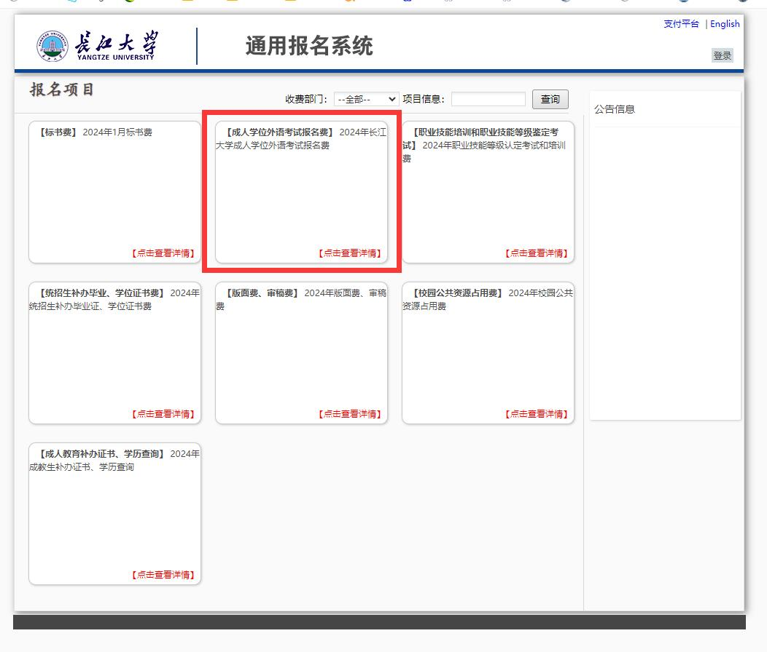
3、选择“报名”
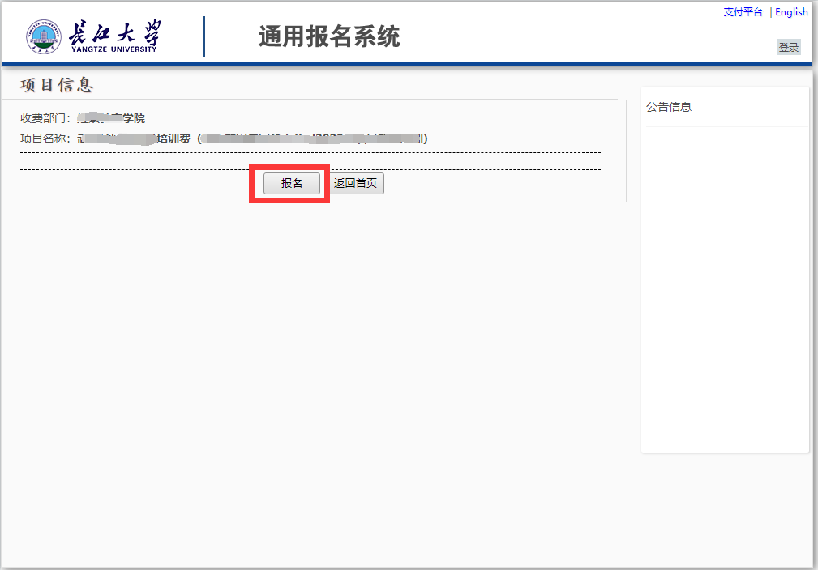
4、点击“注册”，注意：使用身份证进行注册，身份证号码即是登录账号。（本次报名审信息已导入缴费平台审核通过无需注册可用身份证号直接登入，初始密码为 yz加身份证后6位）
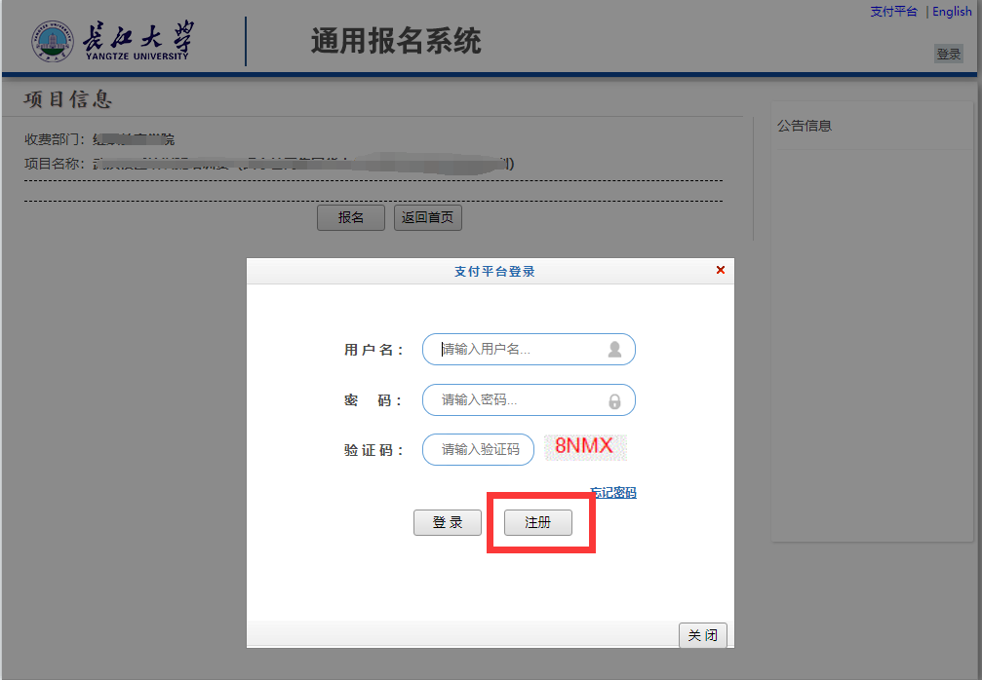

- 输入个人信息，*号标注为必输项目，注意核对费用，最后点击“报名”即可。
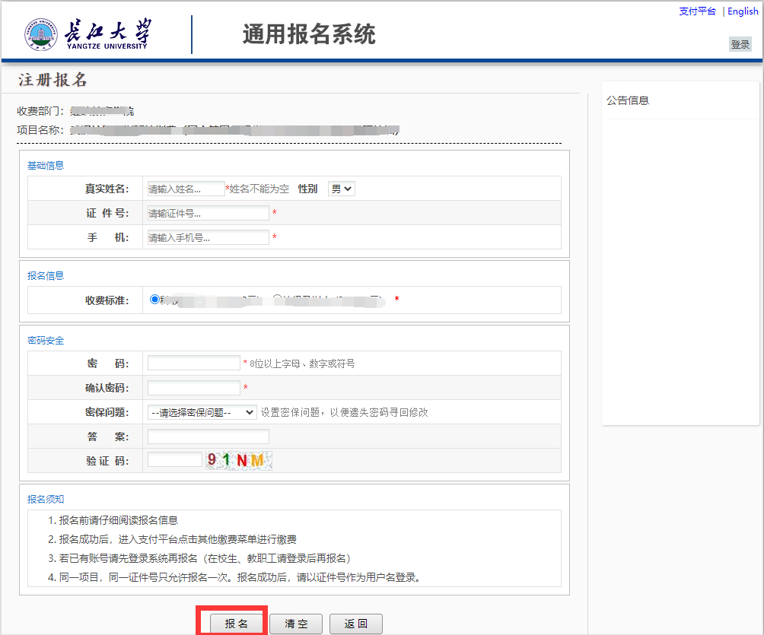
6、报名成功后核实报名信息，核实无误后点击“缴费”
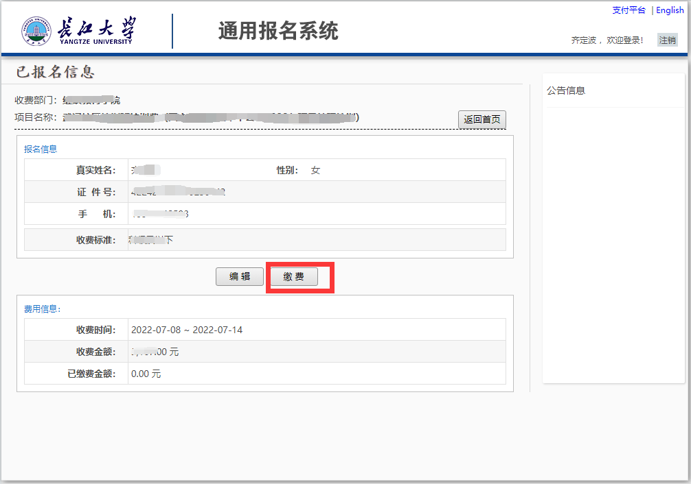
7、电脑操作点击“下一步”

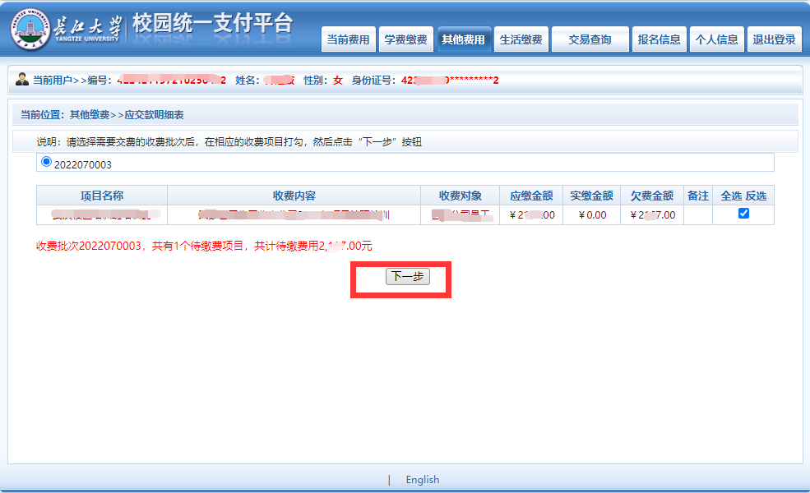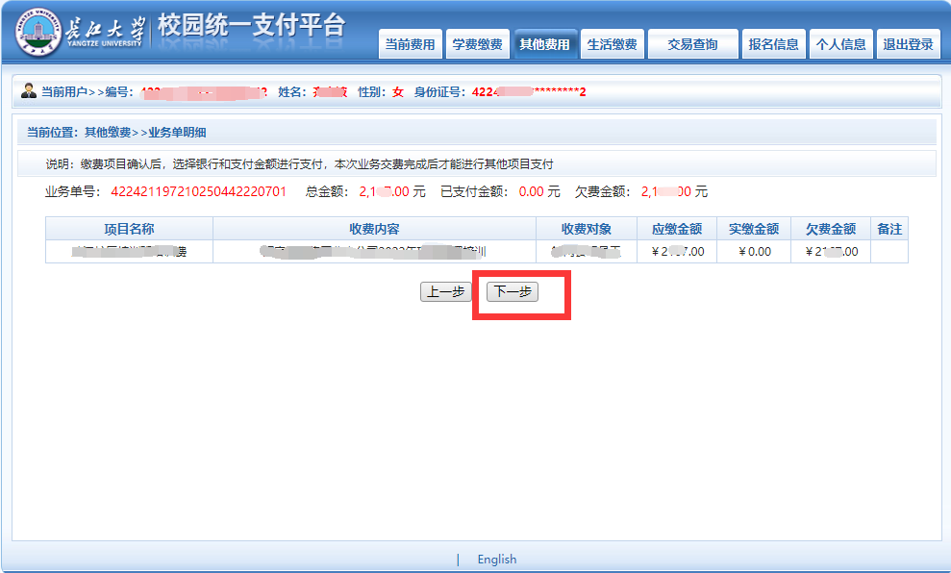
8、最后选择“建行”或“微信支付”进行支付即可完成。
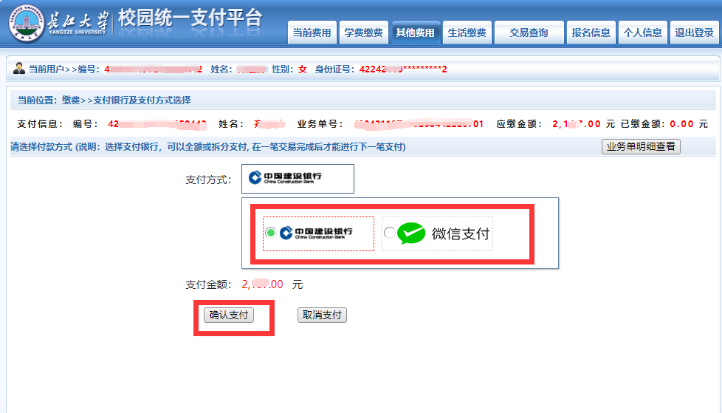
二、手机操作如下：
1、关注“长江大学计财处”微信公众号，点击右下角“网上缴费—网上缴费”

2、点击“报名系统”，然后选择“报名项目”
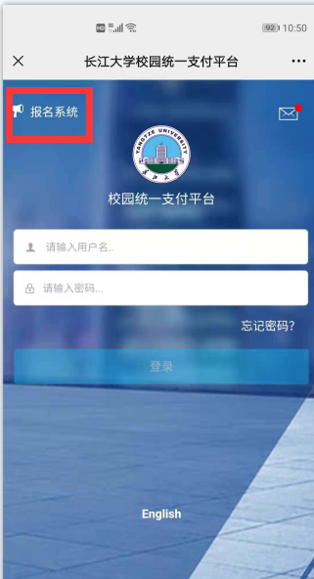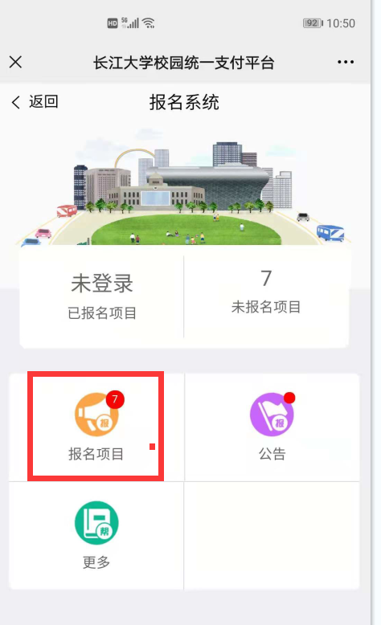

3、选择需要报名的项目“成人学位外语考试报名费”，点击“登录注册报名”
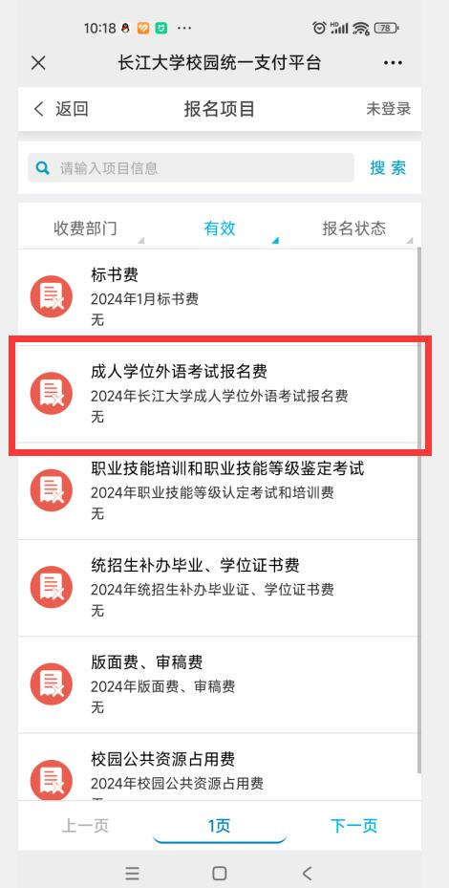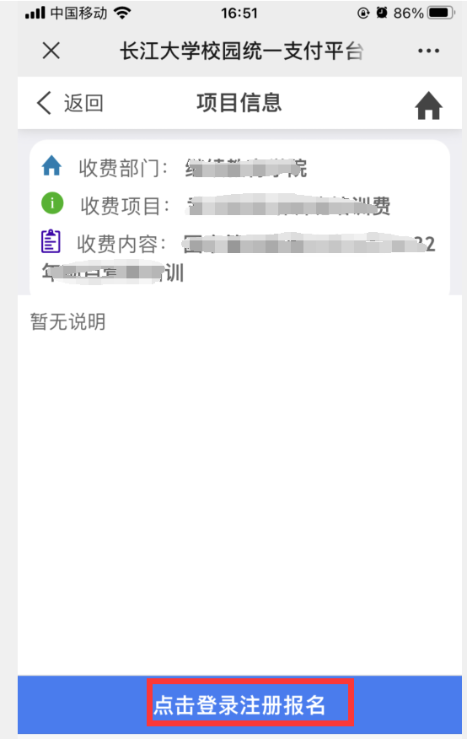

4、点击“注册”，然后输入个人信息，*标注的为必输项，然后点击“下一步”（注册使用的身份证号码即为登录账号，设置的密码为登录密码）（本次报名审信息已导入缴费平台审核通过无需注册可用身份证号直接登入，初始密码为 yz加身份证后6位）

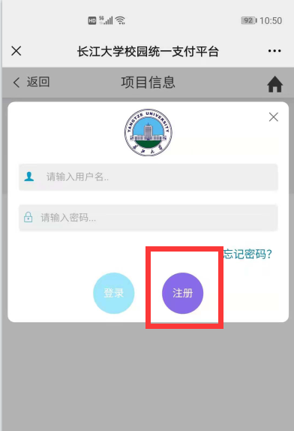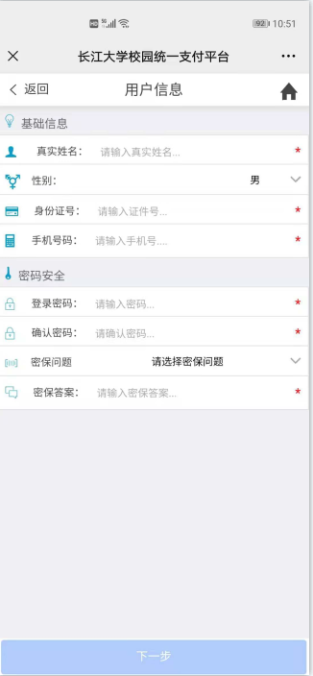

5、核对报名项目及费用，点击“提交”
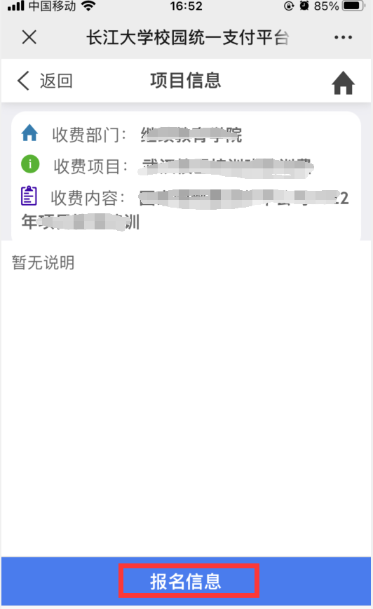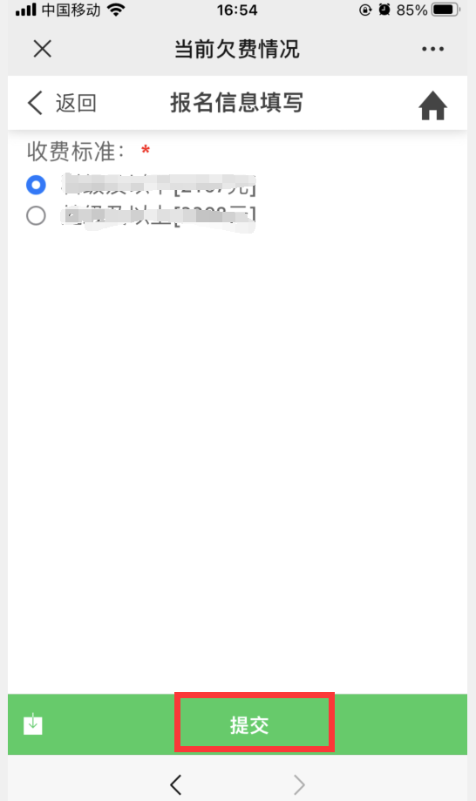

6、最后确定信息后点击“交费”，然后点击右下角“缴”字，然后使用建行或微信支付付款即完成报名。
